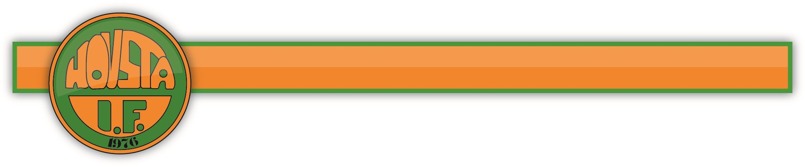

Verksamhetsplan för Gymnastiksektionen 2021
Gymnastiksektionens syfte är att driva gymnastik för barn inom åldrarna 3-9 år.
Verksamheten bedrivs ideellt av föräldrar vars barn är med i gymnastiktrupperna, målet är att skapa en rolig stund för barn där de får aktivera sig fysiskt. Vår ambition från styrelsen är kunna ge möjlighet till alla barn som vill delta. Vi anser att det är viktigt att barnen och de vuxna ska tycka det är roligt att röra på sig. Våra gymnastikpass genomsyras av grundrörelserna: krypa, hoppa, springa, gå, klättra, hänga, krypa, stödja och balansera. Vi leker och har skoj varje gång!

Sektionen har följande verksamhetsmål för 2021.

Målen har brutits ner i konkreta förslag och aktiviteter för att lättare kunna uppfyllas enligt nedan:

- Ge möjlighet till så många barn som möjligt att delta på gymnastiken

- Fortsätta vårt arbete att få ledare att trivas i vår sektion.
  - Erbjuda ledartröja till nya ledare
  - Erbjuda gratis deltagande på gruppträning
  - Erbjuda automatiskt anmälning och gratis deltagande av ledares barn
  - Fortsätta med symbolisk avtackningen till ledarna efter avslutad termin.
  - Ambitionen finns att vid hösten ha ett uppstartsmöte för nya och återkommande ledare.
  - Erbjuda ledarträffar och ledarutbildningar

- Se över samarbetet med SISU, vad kan de hjälpa oss med i sektionsarbetet.
  - Regelbunden dialog mellan ordförande och SISU-kontakt

- Se över medlemskapet i gymnastikförbundet

- Rekrytera nya ledare till de grupper som behöver

Gruppträningens mål för 2021:
Fortsätta erbjuda varierad träning som passar tränad som otränad. Målet är ökad styrka, rörlighet och kondition.
Erbjuda varierad träning vid tre tillfällen/vecka.
Anordna någon övrig aktivitet under hösten i samarbete med andra aktörer.
Samarbeta med motionskommittén för att utveckla utegymmet och gruppträningen utomhus .

Sammanställd av Gymnastik Styrelsen Hovsta IF

